**姓名：王小龙 班级：2020211310 学号：2020211502**

**数学建模作业三**

求解风险投资的模型二：

令x0=R=max{0.025x1,0.015x2,0.055x3,0.026x4}

min z=R

则 s.t.如下：

0.025x1-x0<=0;

0.015x2-x0<=0;

0.055x3-x0<=0;

0.026x4-x0<=0;

0.27x1+0.19x2+0.185x3+0.185x4+0.05x5>=k;

1.01x1+1.02x2+1.045x3+1.065x4+x5=1;

xi>=0 , i=0,1,2,3,4,5

代码实现如下：

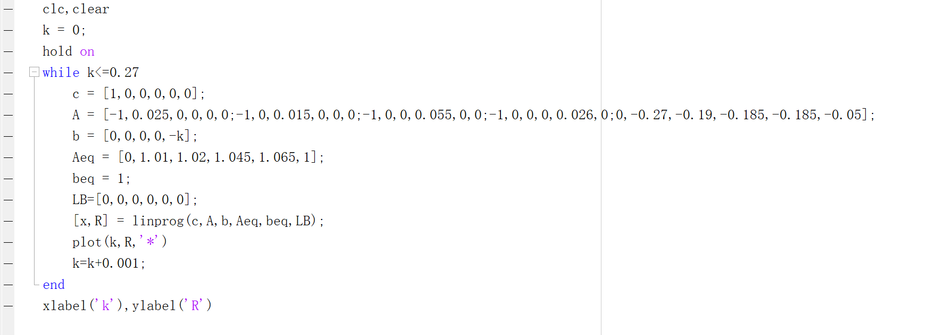

实验结果图如下：

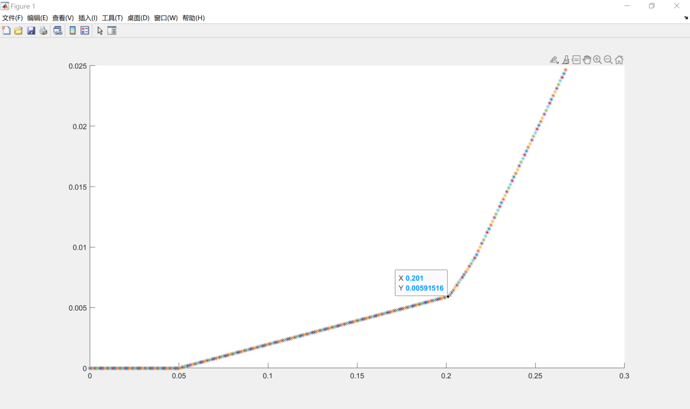

由图可知，收益在k=0.201之后，风险增长率较大，所以为了规避风险，将受益订到0.201，最优解为0.059

此时，最优值为：

x1=0.2366

X2=0.3943

X3=0.1075

X4=0.2275